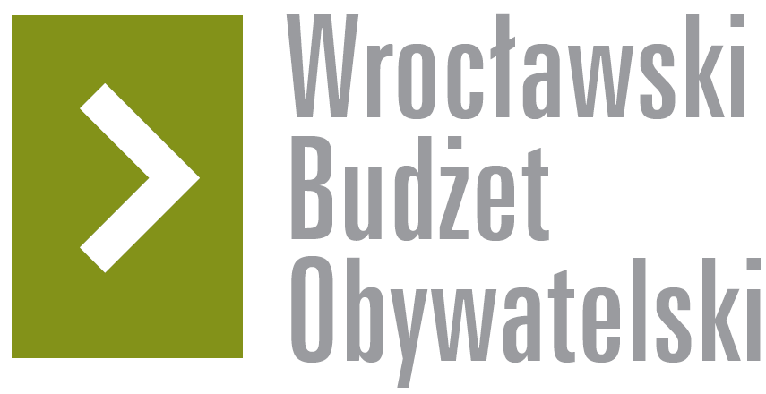

# Formularz poprawkowy projektów

# Wrocławskiego Budżetu Obywatelskiego 2017

1. Informacje o projekcie

1. Numer projektu:

343

1. Nazwa projektu: (wypełnić tylko w wypadku zmiany/doprecyzowanianazwyprojektu)

Bezpieczeństwona Złotnikach część II

1. Lokalizacja projektu:(wypełnić tylko w wypadku zmiany lokalizacji projektu)

- adres:

Ulice na osiedlu Złotniki

- numer geodezyjny działki (na podstawie [www.geoportal.wroclaw.pl](http://www.geoportal.wroclaw.pl)):

Nie dotyczy

**2. Ustosunkowanie się do wyników weryfikacji lub opis zmian**

Wprowadzam zmiany do projektu zgodnie z sugestiami. Elementy negatywnie oceniane usuwam z projektu.

Wprowadzam do projektu nowy element: Tablica z wyświetlaczem prędkości pojazdu.

W związku z tym przesyłam najważniejsze składowe projektu, na których kolorem niebieskim zaznaczyłem zmiany.

Bardzo mnie dziwi wysoki koszt doświetlenie przejścia dla pieszych 80 tys zł. Czy to nie jest pomyłka ?

Składowe projektu

|  |  |
| --- | --- |
| Pozycja | Opis |
| Studium wykonalności i projekt | Sporządzenie studium wykonalności i projektu dla instalowanych elementów, przejśćdla pieszych, sygnalizacji świetlnej i dodatkowego oświetlenia z uwzględnieniem lokalnych uwarunkowań (dokładne ich umiejscowienie względem istniejącej infrastruktury). |
| Znaki ograniczające prędkość x24 | Znaki ograniczające prędkość do 40km/h wzdłuż ciągu ulic Złotnicka – Wielkopolska – Małopolska.  Uzupełnienie oznakowania ograniczającego prędkość do 30km/h w rejonie ulic Rzeszowska, Kielecka, Częstochowska. |
| Nowe przejścia dla pieszych x14 | Wprowadzenie nowych przejść dla pieszych w ciągu ulic Złotnika – Wielkopolska – Małopolska oraz w ciągu ulicy Częstochowskiej. |
| Lampy / doświetlenie przejść pieszych x1 | Doświetlenie przejść dla pieszych |
| Tablica z wyświetlaczem prędkości pojazdu x3 | Tablica z wyświetlaczem prędkości pojazdu.  Tablica "na żywo" wyświetla prędkość pojazdu (liczba w kolorze białym lub zielonym) zbliżającego się do tablicy. Jeśli dopuszczona prędkość jest przekroczona, to wokół liczby zostaje wyświetlone czerwone koło, a pod spodem czerwony napis ZWOLNIJ.  Jeśli prędkość nie jest przekroczona, to pod prędkością wyświetlany jest napis DZIĘKUJĘ w kolorze białym lub zielonym.  Tło tablicy powinno być czarne. |

Lokalizacja zmienianych elementów

### Lampa uliczna nad przejściem

1. ulica Małopolska na wysokości ulicy Rzeszowskiej - x1

### Tablica z wyświetlaczem prędkości pojazdu

1. ulica Małopolska na wysokości ulicy Kamiennogórskiej, pomiar prędkości dla pojazdów jadących w kierunku zachodnim
2. ulica Wielkopolska na wysokości ulicy Kieleckiej, pomiar prędkości dla pojazdów jadących w kierunku wschodnim
3. ulica Złotnicka na wysokości przystanku autobusowego Złotnicka, pomiar prędkości dla pojazdów jadących w kierunku południowym

Szacunkowy kosztorys

|  |  |  |  |
| --- | --- | --- | --- |
| Pozycja | Koszt jednostkowy | Ilość | Koszt całkowity |
| Znak ograniczający prędkość | 500 PLN | 24 | 12 000 PLN |
| Przejście dla pieszych | 1 000 PLN | 14 | 14 000 PLN |
| Lampa uliczna nad przejściem | 80 000 PLN | 1 | 80 000 PLN |
| Tablica z wyświetlaczem prędkości pojazdu | 40 000 PLN | 3 | 120 000 PLN |
| **Suma** |  |  | **226 000 PLN** |

**3. Uwagi**